Руководство пользователя

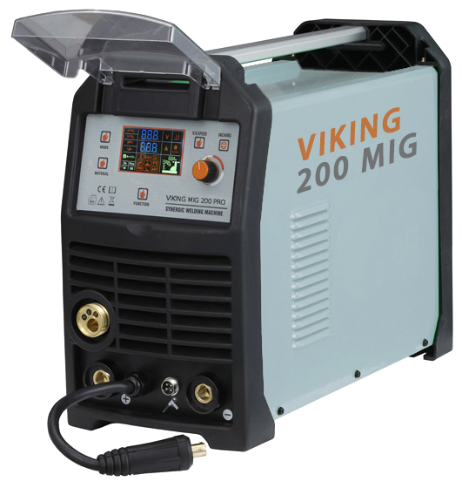

VIKING MIG/MMA/LIFT-TIG synergic PRO

|  |  |
| --- | --- |
| 1. **Сварочный ток**   |  | | --- | | •注意 установить заземление перед началом работы;  • никогда не дотрагиваться до деталей, подключенных к источнику питания, голыми руками или, находясь в мокрых перчатках или одежде. |     2**. Во время работы внутри помещения**, аппарат может излучать радио-волны, поэтому пользователь обязан принять все необходимые меры безопасности.  3**. Пожалуйста, убедитесь в том, что аппарат обесточен**, прежде чем производить необходимые соединения.  4**. Если расстояние между рабочим местом** и аппаратом слишком большое (>50м), и сварочные кабели слишком длинные, выберите кабель с большой площадью сечения, чтобы снизить потери напряжения и перегрева. |

МЕРЫ ПРЕДОСТОРОЖНОСТИ



Пожалуйста, соблюдайте максимальную защиту, чтобы предотвратить вредные воздействия при дуговой сварке. Для больших указаний, обратитесь к руководству по безопасности, в котором вы найдете все необходимые требования к работе.

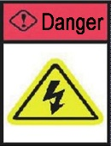**Удар электричеством может быть смертельным**

Установите кабель заземления в соответствии с требованиями. Не касайтесь частей, через которые проходит электричество голыми или мокрыми руками, а также в мокрой одежде. Убедитесь в том, что вы и ваше рабочее место изолированно от воздействия электрического тока.



**Дым и газ** может быть вредным для здоровья.

Избегайте вдыхания дыма и газа во время сварки. При сварке нужно находиться в хорошо проветриваемом помещении.

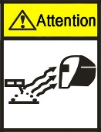**Излучение сварочной дуги может быть вредным для вашей кожи и глаз**  
Носите удобную сварочную маску и одежду, чтобы защитить ваши глаза и кожу. Используйте экран или занавеску необходимого размера, чтобы закрыть процесс сварки от людей.

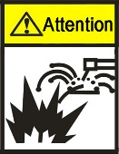**Огонь**  
Искры от сварки могут вызвать пожар, убедитесь в том, что сварщик работает рядом с невозгораемым окружением.

 **Чрезмерный шум** может быть вреден для органов слуха

Необходимо использовать защиту ,чтобы уберечь ваши уши от шума. Предупредите людей, что шум может нанести вред их здоровью

.

##### ОБЩЕЕ ОПИСАНИЕ

Синергетический сварочный аппарат VIKING MIG применяется для ручной сварки стали и цветных металлов. Позволяет проводить сварку с использованием методов MIG / MAG, MMA и Lift-TIG. Его также можно использовать для пайки тонких (до 3 мм) оцинкованных листов. Благодаря изменению поляризации маппарат позволяет производить сварку методом MIG / MAG как стандартными проволоками в защитном газовом среде, так и самозащитными порошковыми проволоками.

Аппарат позволяет соединять катушечный пистолет с установленным на нем мини-податчиком проволоки.

Синергетические настройки, используемые в аппарате, облегчают его использование и позволяют использовать сварочный аппарат людям с малым опытом и любителям.

Аппарат выполнен по технологии IGBT, позволяющей значительно уменьшить массу и габариты и повысить КПД при одновременном снижении энергопотребления.

Сварочный аппарат применяется в закрытых или открытых помещениях, не подверженных прямому воздействию погодных условий.

##### 2. ТЕХНИЧЕСКИЕ ПАРАМЕТРЫ

|  |  |  |  |
| --- | --- | --- | --- |
| Модель | VIKING MIG-160 | VIKING MIG-200 | VIKING MIG-250 |
| Питающая сеть | AC 220V 50/60Hz | AC 220V 50/60Hz | AC 220V 50/60Hz |
| Max.мощность | 4.8 kVA | 6.6 kVA | 9.1 kVA |
| Сварочный ток / рабочий цикл | MIG: 160A / 60%;  MMA: 140A /60%;  TIG: 140A / 60% | MIG: 200A / 45%;  MMA: 180A / 45%;  TIG: 180A / 45% | MIG: 250A / 30%;  MMA: 200A / 30%;  TIG: 200A / 30% |
| Напряжение холостого хода | 56 V | 56 V | 65 V |
| Диаметр катушки проволоки | 100mm, 200mm | 100mm, 200mm | 100mm, 200mm |
| Потребляемый ток | MIG: 21 A; MMA: 21 A; TIG: 13 A | MIG: 28 A; MMA: 29 A; TIG: 18 A | MIG: 39 A; MMA: 33 A; TIG: 21 A |
| вес | 13 kg | 13 kg | 13 kg |
| размеры [mm]: | 480 x 210 x 330 | 480 x 210 x 330 | 480 x 210 x 330 |
| Класс защиты | IP21 | IP21 | IP21 |

**2.1 Диапазоны регулировки параметров**

|  |  |  |  |
| --- | --- | --- | --- |
| Сварочный ток | SYN MIG: 50 – 160;  SPL MIG: 30 – 160;  MMA: 40 – 140 A;  TIG:15 – 160 A | SYN MIG: 50 – 200;  SPL MIG: 30 – 200;  MMA: 40 – 180 A;  TIG:15 – 200 A | SYN MIG: 50 – 250;  SPL MIG: 30 – 250;  MMA: 40 – 200 A;  TIG:15 – 250 A |
| Сварочное напряжение | MIG: 13 – 24,7 V | MIG: 13 – 24,7 V | MIG: 13 – 24,7 V |
| Скорость подачи проволоки | 2 – 15m/min | 2 – 15 m/min | 2 – 15 m/min |
| Индуктивность: | -10 – +10% | -10 – +10% | -10 – +10% |
| Hotstart | 0-10A | 0-10A | 0-10A |
| Arc-start speed | 0-10ms | 0-10ms | 0-10ms |
| Burnback | 0-1s | 0-1s | 0-10s |
| 2T/4T/SPOT | ДА | ДА | ДА |
| Период Точечной Сварки | 0-10S | 0-10S | 0-10S |
| ARC FORCE (MMA) | 0 – 10A | 0 – 10A | 0 – 10A |
| Anti-Stick (MMA) | да | да | да |
| VRD (MMA) | да | да | да |

Обзор параметров и функций



1. Прозрачная крышка
2. Многофункциональный

цветной дисплей

3 Многофункциональная регулировочная ручка

4 евроразъем MIG

5 разъем для катушечного пистолета

6 плюсовой разъем (+)

7 минусовой разъем (-)

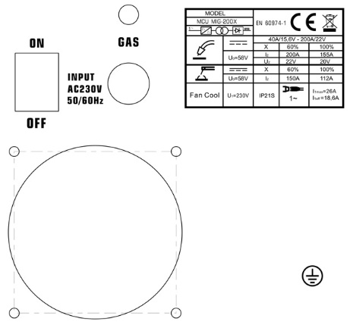8 переходник для изменения полярности

9 газовый штуцер

10 выключатель питания

11. кабель питания

12.вентилятор

13 Таблица параметров 14. заземление

##### 3.1 Подключение аппарата

**3.1.1 MMA**

Концы сварочных кабелей следует подсоединить к гнездам ○,6 и ○,7, расположенным на передней панели таким образом, чтобы «+» находилась на электрододержателе. Полярность соединения сварочного кабеля зависит от типа используемого электрода и указана на упаковке электрода. Зажим заземления кабеля должен быть надежно прикреплен к свариваемому материалу.

##### 5.1.2 LIFT-TIG

Для сварки этим методом необходимо использовать дополнительную горелку TIG, оснащенную регулирующим клапаном защитного газа.Горелка TIG должна быть подключена к разъему отрицательной полярности(-)○,7 и газовую трубку к регулятору на газовом баллоне. Подсоедините разъем положительной полярности (+) °,6 к свариваемому материалу с помощью кабеля с заземляющим зажимом

##### 3.1.3 MIG

**3.1.3.1 СВАРКА В СРЕДЕ ЗАЩИТНОГО ГАЗА**

Сварочная горелка mig должна быть подключена к разъему управления горелкой ○,4. Газовая трубка от регулятора должна быть выведена и присоединена к газовому разъему⑨, расположенному на задней стенке корпуса. Установите кабель преобразования полярности 8 в разъем положительной полярности (+) ○,6,

разъем отрицательной полярности(-)°,7 следует подсоединить к свариваемому материалу с помощью кабеля с заземляющим зажимом.

##### 3.1.3.2 СВАРКА ПОРОШКОВОЙ ПРОВОЛОКОЙ

Сварочная горелка mig должна быть подключена к разъему управления горелкой ○,4 . Установите кабель преобразования поля,рности с разъемом ○,8 в разъем отрицательной полярности(-) ○,7, разъем положительной полярности (+) ○,6 должен быть подключен к свариваемому материалу с помощью кабеля с зажимом заземления.

##### 3.1.3.3 СВАРКА С ПОМОЩЬЮ КАТУШЕЧНОГО ПИСТОЛЕТА(опция)

Катушечный пистолет должен быть подключен к разъему управления горелкой ○,4 и 4-х штырьковый штекера установить в гнездо управления пистолета○,5 , установить кабель преобразования полярности с разъемом ○,8 в разъем положительной полярности (+) ○,6, разъем отрицательной полярности(-) ○,7 следует подключить к свариваемому материалу с помощью кабеля с зажимом заземления. А затем нажмите переключатель внутри корпуса в положение 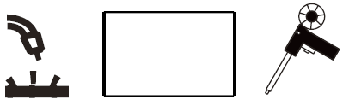 пистолета

##### 4.ЭКСПЛУАТАЦИЯ АППАРАТА

**Передняя панель**

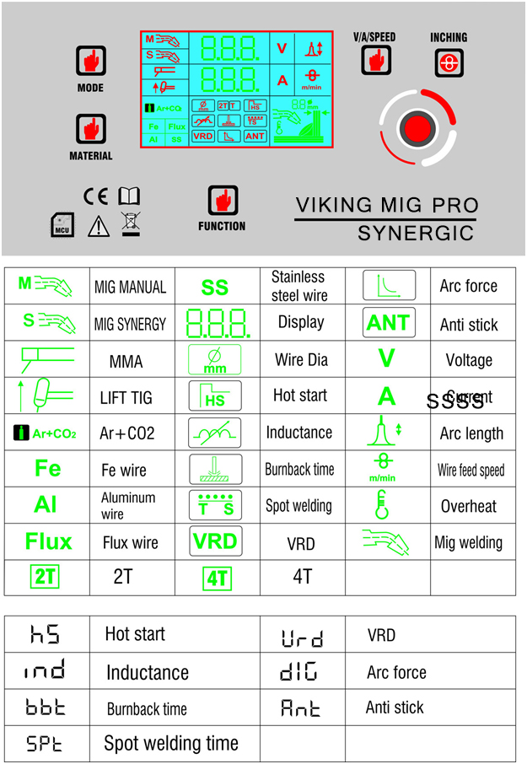

Кнопка выбора способа сварки.

 Ручная полуавтоматическая сварка.Позволяет выбирать оптимальное напряжение и скорость проволоки для идеальной сварки

 Синергетическая полуавтоматическая сварка. Позволяет регулировать ток или напряжение автоматически в зависимости от поставленых сварщиком заданий.

MMA

LIFT-TIG

Кнопка выбора материала и защитного газа

:Выбор сварочной проволок для сварки в защитном газе(Fe+ Co2,/e Ar+Co2 )

: Порошковая проволока для безгазовой сварки

: Алюминиевая сварочная проволока в аргоновой среде.,

: Сварочная проволока из нержавеющей стали + Аргон..

:Кнопка переключения сварочного тока/напряжения

|  |  |
| --- | --- |
| IMG_256 | Напряжение |
| IMG_256 | Ток |
| IMG_256 | Длина дуги |
| IMG_256 | Скорость подачи проволоки |

:Кнопка быстрой протяжки,для зарядки проволоки.

: Регулировка параметров.

: Кнопка выбора параметра.

ВНИМАНИЕ Выбранный символ или значение будут мигать нескольких секунд, а затем данные будут сохранены.

**При использовании MIG сварки нажмите**  **, а затем регулируйте ручкой** 

|  |  |
| --- | --- |
| 1560954762(1) | Нажмите  кнопку,поворачивая ручку,выберите нужный диаметр проволоки 0.6mm ，0.8mm， 1.0mm |
| 1560954982(1) | 2T ,4T ,SPOT  **2T,** после нажатия кнопки на гарелке и зажигания дуги сварку следует проводить с нажатой кнопкой. Отпуская кнопку на ручке, вы прекращаете процесс сварки  **4T,** нажмите кнопку на ручке горелки и зажгите дугу. После правильного зажигания дуги кнопка может быть отпущена, и сварка может быть выполнена с отпущенной кнопкой. Чтобы закончить сварку, нажмите и отпустите кнопку в горелке.  T S: spot –сварка точками |
| 1560955073(1) | ГОРЯЧИЙ СТАРТ 0~10 Он работает при воспламенении дуги, что приводит к временному увеличению сварочного тока выше установленного значения. Горячий пуск предназначен для предотвращения прилипания электрода к материалу и полезен для точечной сварки в режиме MIG. |
| 1560955093(1) | Индуктивность -10~+10  Регулирование индуктивности позволяет оптимизировать характеристики дуги в зависимости от толщины свариваемой пластины, а также методов и условий сварки. Эта функция полезна при сварке тонких стальных пластин, предотвращая их горение, а также при пайке оцинкованных пластин.  Изменение величины индуктивности также уменьшает количество сварочных брызг. Чем выше значение индуктивности ( + ), тем меньше разбрызгивание, а при отрицательном значении ( - ) количество разбрызгивания увеличивается. |
| 1560955243(1) | Эта регулировка управляет коротким периодом времени, в течение которого будет продолжаться подача проволоки  для запуска после остановки основного сварочного тока. |
| 1560955261(1) | SPOT сварка ,время :0 - 10 |

**При использовании MMA, нажмите кнопку**  **,затем регулируйте ручкой** **.**

|  |  |
| --- | --- |
| 1560955073(1) | HOT START 0~10  Он работает при воспламенении дуги, что приводит к временному увеличению сварочного тока выше установленного значения. Горячий пуск предназначен для предотвращения прилипания электрода к материалу . |
| 1560955689(1) | VRD ON/OFF  Эта функция снижает выходное напряжение до 20В примерно в ненагруженном состоянии до безопасного уровня, устраняя риск поражения электрическим током. |
| 1560955738(1) | ARC FORCE 0~10  Эта функция облегчает перенос капли расплавленного металла с электрода на основной материал, предотвращая гашение дуги, во время. короткого замыкания между электродом и сварочной ванной. |
| 1560955795(1) | ANTI STICK ON/OFF  Предотвращает приваривание электрода к материалу. |

При использовани LIFT TIG ，  не используется

##### 5. РУКОВОДСТВО ПО ОБСЛУЖИВАНИЮ

##### Работа сварочного аппарата должна происходить в неагресивной среде с низким уровнем запыленности. Не устанавливайте аппара в пыльных местах, рядом с шлифовальными станками и т.д Избегайте эксплуатации в условиях повышенной влажности.При использовании аппарата на открытом воздухе ,следите чтобы он располагался под крышей, чтобы защитить его от неблагоприятных погодных условий.

##### Аппарат должна эксплуатироваться в следующих условиях:

##### - изменение действующего значения питающего напряжения не выше 10%

##### -температура от -10 °C до + 40 °C

##### -атмосферное давление от 860 до 1060 гПа

##### -относительная влажность атмосферного воздуха не более 80%;%

##### -высота над уровнем моря до 1000 м

##### 6. ИНСТРУКЦИЯ ПО ЭКСПЛУАТАЦИИ

##### В рамках ежедневного обслуживания держите сварочный аппарат в чистоте, проверяйте состояние внешних соединений и состояние электрических проводов и кабелей.

##### Регулярно заменяйте расходные части.

##### Периодически очищайте внутреннюю часть аппарата, продувая сжатым воздухом платы управления для удаления пыли и металлических опилок

##### Общий осмотр и состояние электрических соединений должны проводиться не реже одного раза в шесть месяцев, в частности::

##### - состояние защиты от поражения электрическим током

##### - состояние изоляции

##### - состояние системы безопасности

##### - правильное функционирование системы охлаждения

##### Повреждения, возникшие в результате не правильной эксплуатации сварочного аппарата и несоблюдения инструкций по техническому обслуживанию, не подлежат гарантийному ремонту.

##### 7. ИНСТРУКЦИЯ ПО ХРАНЕНИЮ И ТРАНСПОРТИРОВКЕ

##### Устройство должно храниться при температуре от -10 ° С до + 40 ° С и относительной

##### влажности воздуха до 80% без агрессивных паров и пыли. Упакованное оборудование

##### должно перевозиться с использованием крытых транспортных средств. Во время

##### транспортировки упакованное устройство должно быть надежно защищено от скольжения и

##### правильно расположено.

**8. ТЕХНИЧЕСКОЕ ОБСЛУЖИВАНИЕ**

Ремонт и техническая поддержка должна проводиться специалистом, убедитесь в том,

что питание оборудование отключено, перед тем как приступать к обслуживанию.

Техническое обслуживание:

8.1 Выдувайте пыль с оборудования потоком чистого сухого воздуха ежемесячно, если аппарат исполь зуется в условиях задымленности или занрязнения воздуха,то в этом случае производите очистку оборудования каждый день.

8.2 Проверяйте надежность соединений в оборудовании, убедитесь в том, что кабели плотно прилегают к разъемам.

8.3 Избегайте попадания воды и пара внутрь оборудования. Если такое произошло, протрите все поверхности и более не используйте аппарат в таких условиях.

8.4 Если вы долго не пользовались сварочным аппаратом, то упакуйте его и храните

в сухом месте.

**9.ГАРАНТИЯ ИЗГОТОВИТЕЛЯ**

9.1 .Гарантийный срок эксплуатации изделия 12 месяцев со дня продажи его со склада

ООО «ТОР», либо через официальных дилеров.

9 2. Гарантия не включает в себя проведение пуско-наладочных работ, отработку технических

приёмов сварки, проведение технического обслуживания.

9.3 Гарантийные обязательства не распространяются на входящие в комплект поставки

расходные комплектующие.

9.4. Не подлежат гарантийному ремонту изделия с дефектами, возникшими вследствие:

- механических повреждений; - несоблюдения условий эксплуатации или ошибочных

действий потребителя; - стихийных действий (молния, пожар, наводнение и т.п.),

а также других причин находящихся вне контроля продавца и изготовителя;

- попадания внутрь изделия посторонних предметов и жидкостей;

- ремонта или внесения конструктивных изменений без письменного

согласия с изготовителем;

- использования изделия в режимах, не предусмотренных настоящим паспортом;

- отклонений питающих сетей от Государственных Технических Стандартов.

9.5. Настоящая гарантия не ущемляет законных прав потребителя, предоставленных ему

действующим законодательством.

9.6. Гарантийные обязательства вступают в силу при соблюдении следующих условий:

- обязательное предъявление потребителем изделия - настоящего паспорта с отметками

о приёмке и датой выпуска;

- при предоставлении сведений о продолжительности эксплуатации, характеристике

свариваемого изделия, марке сварочной проволоки, рабочих режимах (ток, напряжение)

и описание неисправности.

9.7. Претензии по качеству сварного шва принимаются при предъявлении копии

технологической карты.

# Контактная информация

ООО «ТОР»

г. Москва, Колодезный пер, 2а

Тел.: +7 (495) 2348420

Факс: +7 (495) 2348420

E-mail: [zakaz@svarka.net](mailto:zakaz@svarka.net)

[www.svarka-viking.ru](http://www.svarka-viking.ru/)

[www.svarka.net](http://www.svarka.net/)

Сервисные центры на территории РФ

представленны на [www.svarka-viking.ru](http://www.svarka-viking.ru/)

E-mail: zakaz@svarka.net

# Свидетельство о приёмке

Модель:

Зав. №

Срок гарантии: 12 месяцев

Представитель поставщика ООО «ТОР»

Дата отгрузки

МП фирмы представителя